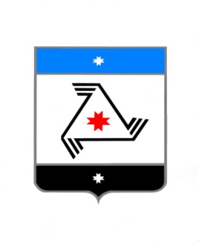
Р Е Ш Е Н И Е Проект

Совета депутатов
муниципального образования «Балезинский район»
«Балезино ёрос» муниципал кылдытэтысь депутатлэн Кенешсы

О развитии подросткового спорта в Балезинском районе за 2018 год

« » _____________ 20__ года.

Заслушав и обсудив информацию заместителя начальника Управления образования Администрации муниципального образования « Балезинский район» Чиркову Любовь Николаевну о развитии подросткового спорта в Балезинском районе за 2018 год , Совет депутатов муниципального образования «Балезинский район» РЕШАЕТ:
1. Информацию заместителя начальника Управления образования Администрации муниципального образования «Балезинский район» Чирковой Любови Николаевны о развитии подросткового спорта в Балезинском районе за 2018 год принять к сведению.
2. Рекомендовать Управлению финансов Администрации Балезинского района рассмотреть и включить вопрос об увеличения финансирования для развития подросткового спорта в Балезинском районе в 2019 году и последующие года.
3. Рекомендовать Управлению образования Администрации Балезинского района взять на контроль участие общеобразовательных организаций в районной спартакиаде среди обучающихся.
4. Контроль исполнения решения возложить на председателей постоянных комиссий «Экономика, бюджет, финансы» и «Социальные вопросы».

Председатель Совета депутатов
МО «Балезинский район» Н.В.Бабинцев

